LA LLUM

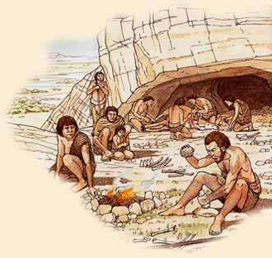

Fa milers d’anys els homes vivien en cavernes. Només en sortien de dia; quan era fosc dormien. Les feres aguaitaven durant la nit i els homes de les cavernes tenien por de sortir enmig de la foscor.

Posteriorment, l’home aprengué la manera de fer foc i de llavors ençà tingué llum per veure-hi durant la nit, mentre era dins la caverna. Il·luminat per la claror del foc podia menjar i fabricar els seus estris.

Avui, la major part de la gent segueix treballant de dia i dormint de nit quan és fosc. El sol ens il·lumina al llarg del dia, però no ho fa durant la nit. Actualment fem servir llum elèctrica quan és de nit, i en ocasions utilitzem espelmes o llums de gas.

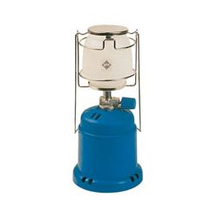

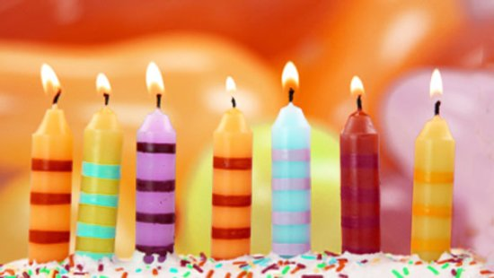

Sense llum no podem veure-hi. Només podem veure les coses quan hi ha llum. Les veiem amb el sentit de la vista, és a dir, els ulls.

Quan cremem fusta o encenem una bombeta estem fent servir una font de llum. La llum ens permet de veure els objectes que ens envolten i també ens seus diferents colors, grandàries i distàncies.

1. La foguera és una font de llum. Quines altres fonts de llum coneixes?
2. La llum de les bombetes és una font de llum natural o artificial?

FONTS DE LLUM [GALERIA: Fonts de llum](http://www.text-lagalera.cat/interact/guiesTRAM2/4tcompleta/medi/Unitat03/NT4NG03GP01/index.html)

Podem veure tot el que ens envolta gràcies a la llum. Alguns cossos es veuen perquè emeten llum, com el Sol, i d’altres perquè la reben, com la Lluna.

La llum prové de les **fonts de llum,** que poden ser de dos tipus:

* **Fonts naturals de llum:** són els cossos que emeten llum, que tenen llum propia. Les fonts naturals de llum més importants són el Sol i les altres estrelles.

També hi ha éssers vius que emeten llum, com les cuques de llum o alguns peixos que viuen en la foscor del fons marí, a molta profunditat (peixos abissals).

* **Fons artificials de llum:** són els aparells que les persones han inventat per il·luminar els llocs on no pot arribar la llum del Sol o per fer llum durant la nit. Les bombetes elèctriques, els fanals de gas o les espelmes són fonts artificials de llum.

|  |  |
| --- | --- |
| http://www.diariodemexico.com.mx/wp-content/uploads/2015/08/12129855-sol-calor.jpg | http://xtec.cat/ceipbanus/revi/r63/im63/02b.jpg |

El Sol és una font de llum natural.

La bombeta és una font de llum artificial.

[**SOPA DE LLETRES: Fonts de llum artificial**](http://www.text-lagalera.cat/interact/guiesTRAM2/4tcompleta/medi/Unitat03/NT4NG03AC03/index.html)

COM ÉS LA LLUM?

|  |  |
| --- | --- |
| La llum del Sol i d’altres fonts de llum és blanca. Però, de fet, la llum blanca està formada per set colors diferents. Aquests colors es poden observar quan els rajos de llum travessen materials com el vidre o l’aigua.  Són els mateixos colors que veiem en l’**arc de Sant Martí.** | https://upload.wikimedia.org/wikipedia/commons/thumb/0/06/Prism_rainbow_schema.png/220px-Prism_rainbow_schema.png  La llum blanca es descompon en els set colors  de l’arc de Sant Martí. |

Els colors de l’arc de Sant martí són el vermell, el taronja, el groc, el verd, el blau, l’indi i el violeta.

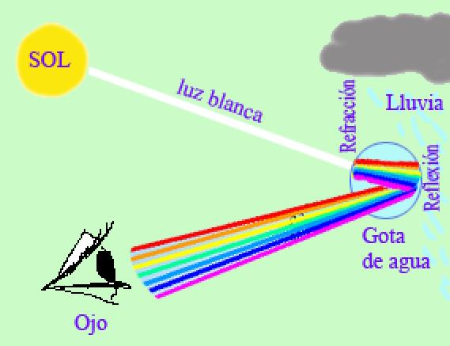

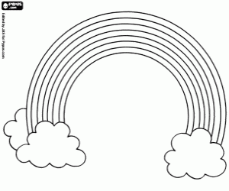

COM ES PROPAGA LA LLUM?

La llum viatja des de les fonts de llum fins als objectes que il·lumina. És per això que diem que **la llum es propaga**, és a dir, arriba a llocs diferents d’on es produeix.

La llum, com el so, es desplaça en línia recta i en totes direccions, però ho fa de manera tan ràpida que no notem el temps que triga. Res es mou a una velocitat més gran que la llum. La llum recorre 300.000 km en 1 segon i el so recorre 340 metres per segon.

El Sol és molt lluny, es troba a 150 milions de quilòmetres de la Terra, però la llum del Sol només triga 8 minuts a arribar fins a nosaltres.

LA LLUM I ELS MATERIALS

Quan la llum es propaga pot trobar-se amb objectes al seu camí. Aquests objectes poden ser:

* **Transparents,** si deixen passar completament la llum i permeten veure a través seu els objectes que hi ha al darrere. El vidre d’una finestra que ens permet veure clarament el que hi ha a l’altra banda és transparent.
* **Translúcids,** si només deixen passar llum però no permeten veure nítidament la imatge. Algunes teles i papers deixen passar la llum, però no deixen veure el que hi ha al seu darrere.
* **Opacs,** no deixen passar la llum ni deixen veure a través seu els objectes que hi ha al darrere. Una làmina de metall és opaca a la llum.

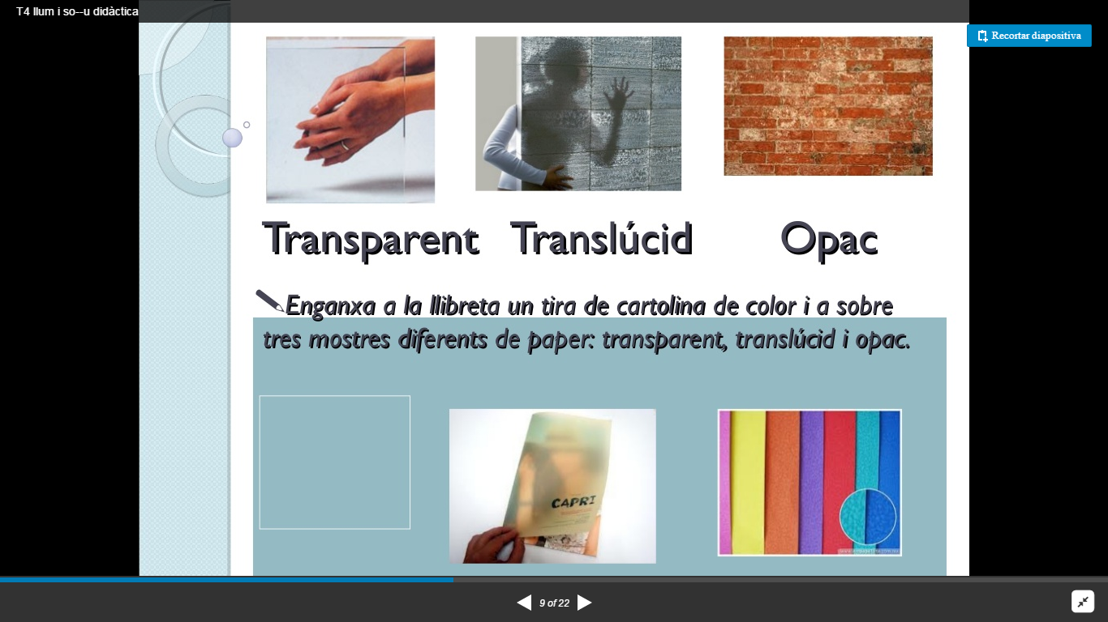

PROPIETATS DE LA LLUM

La llum es propaga en línia recta a partir de la font de llum, però quan es troba amb un cos canvia de direcció i llavors es produeix un dels dos fenòmens diferents:

* **LA REFLEXIÓ:** quan la llum arriba a un cos opac rebota cap enfora.
* **LA REFRACCIÓ:** quan la llum arriba a unmedi transparent, es desvia i canvia de direcció.

LES OMBRES

Com acabem de veure, la llum no passa a través dels cossos opacs. Els cossos opacs fan ombres quan la llum els cau al damunt.

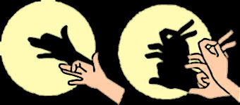

Pots veure fàcilment com es produeixen ombres si projectes la llum d’una llanterna sobre una taula en una habitació a les fosques. Es forma una taca de llum sobre la taula. Si col·loques un llapis enmig de la llum de la llanterna, veuràs una ombra sobre la taula. L’ombre té la mateixa forma del llapis. El llapis és opac, i per això la llum no el travessa. L’ombra del llapis damunt la taula correspon al lloc a través del qual la llum no ha passat.

ACTIVITATS

1. Com creus que vivien els homes primitius abans de fer servir el foc per a il·luminar-se? …………………………………………………………………….

…………………………………………………………………………………….

…………………………………………………………………………………….

Podien fer activitats nocturnes? ………………………………………………

…………………………………………………………………………………….

Quines nits eren les més adients per poder fer alguna activitat? ………..

…………………………………………………………………………………….

1. De quin color diem que és la llum del Sol? …………………………………

Quins colors formen realment la llum blanca? ………………………………

…………………………………………………………………………………….

Quan podem veure la descomposició de la llum blanca? ………………..

…………………………………………………………………………………….

…………………………………………………………………………………….

1. Què es desplaça més ràpid, la llum o el so? ……………………………….

Per què quan hi ha tempesta primer sempre veiem el llamp i després sentim el tro? …………………………………………………………………..

……………………………………………………………………………………

……………………………………………………………………………………

Si la tempesta està molt lluny trigarem més a senti el so del tro? ……….

Per què?.......................................................................................................

Notarem alguna diferència amb el llamp, si la tempesta està més lluny?

……… Per què?...........................................................................................

……………………………………………………………………………………

1. **Relaciona:**

|  |  |  |
| --- | --- | --- |
| Transparent |  | * Deixen passar la llum, però no permeten veure els objectes que hi ha al darrere. |
| Translúcid |  | * No deixen passar la llum ni veure-hi a través seu. |
| Opac |  | * Deixen passar la llum i permeten veure a través seu. |

1. **Classifica en dos grups:**

|  |
| --- |
| misto, gos, roca, bombeta, núvol, aigua, foc, Lluna, falguera, peix abissal, pi,  estrella, espelma, flama, llamp, fluorescent, Sol, pedra, cuca de llum, bolet. |

|  |  |
| --- | --- |
| **Elements que emeten llum**  **o en poden emetre** | **Elements que no emeten llum** |
|  |  |

1. Copia el nom dels objectes de l’activitat anterior que són fonts naturals de llum.

……………………………………………………………………………………

……………………………………………………………………………………

1. Per què podem veure els objectes que no són fonts de llum?

……………………………………………………………………………………..

…………………………………………………………………………………….

1. Indica si és vetader (V) o fals (F):

* El sol és una font artificial de llum.
* Els materials translúcids no deixen passar la llum.
* L’herba es veu de color verd perquè és el color que reflecteix.

1. Digues quin fenòmen es produeix en aquestes imatges:

|  |  |
| --- | --- |
| http://2.bp.blogspot.com/-M-RfCqMZ-HM/U6QDPdmhWAI/AAAAAAAAB9Y/Ee2t8DgcHJ4/s1600/descarga.jpg | http://farm3.static.flickr.com/2331/1553249506_80b02b5b27_m.jpg |
|  |  |

**Investiga com es comporta**

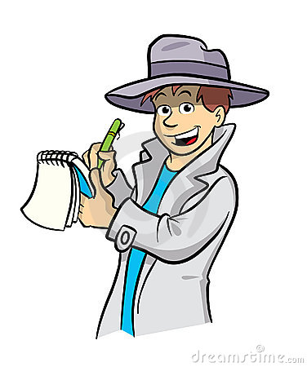

**el vidre de les finestres**

**amb la llum.**

Els vidres deixen passar la llum? ……… Tenint en compte això, quin tipus de material és el vidre?...................................................... Per què és interessant això en els vidres de les finestres? …………………………………………………

………………………………………………………………………………………….

…………………………………………………………………………………............

Hi ha finestres que no són així? ……………. Amb quin objectiu, per què?

…………………………………………………………………………………………

………………………………………………………………………………………...

Què fem quan no volem que entri llum per una finestra? …………………….

…………………………………………………………………………………………

Com es comporten les parets de les habitacions amb la llum? ……………..

………………………………………………………………………………………..

………………………………………………………………………………………..

Per què és interessant aquesta característica? ……………………………….

………………………………………………………………………………………..

………………………………………………………………………………………..

Què passaria si no fos així? ……………………………………………………..

……………………………………………………………………………………….

……………………………………………………………………………………….